Pi and more – Programmieren – Lektion 2A – DAS SPIEL MIT DER ENTE

# WAS MACHEN WIR Heute?

Mit der Programmiersprache Scratch können Sie problemlos ein lustiges Spiel auf dem Bildschirm erstellen. In dieser Lektion lernen wir zunächst einige neue Dinge in Scratch und verwenden dann mehr als nur Tastatur, Maus und Bildschirm. Wir werden in "Physical Computing", physische Computerarbeit eingeführt. Dann können wir auch Tasten, LEDs (Lichter) und Motoren verwenden. Kurz gesagt: Verwalten der realen Welt. Und damit werden wir ein Spiel machen.

# start

1. Starten Sie Lektion 2A vom Desktop aus, indem Sie darauf doppelklicken.
2. Klicken Sie oben rechts auf den grünen Punkt. Hiermit wird ein Fehler in Scratch korrigiert. Sie müssen dies jedes Mal tun, wenn Sie das Scratch-Programm erneut öffnen.

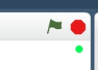

# DAS SETUP

Eine Ente steht auf einem Regal auf Ihrem Tisch. Das ist alles da:

 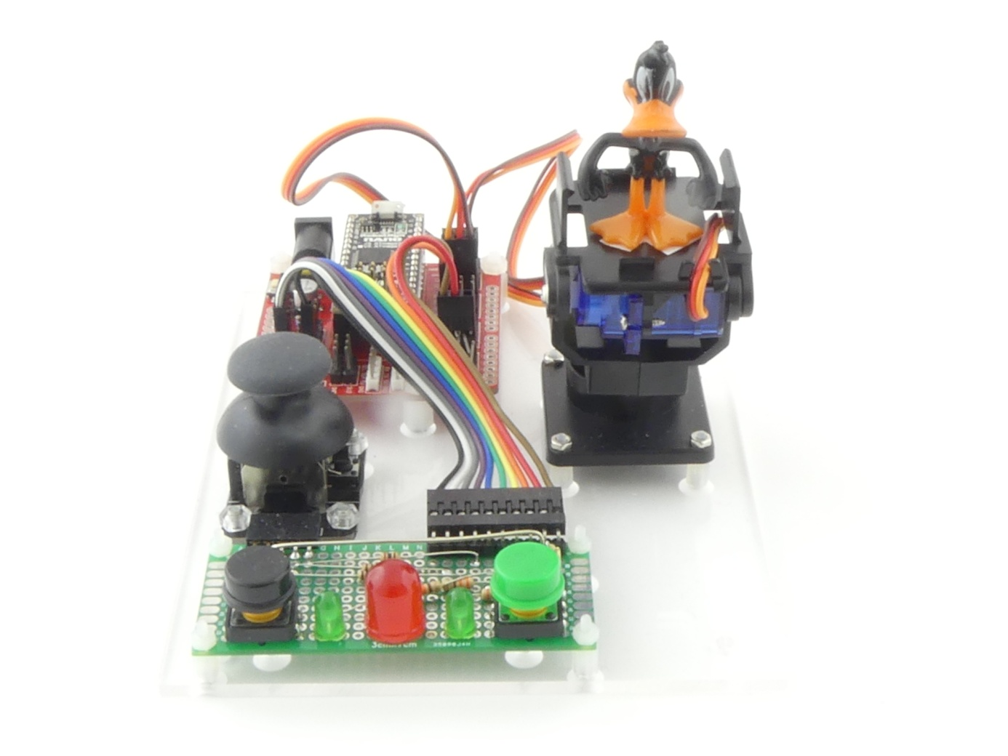

Diese blaue LED sollte langsam blinken. Wenn nicht, drücken Sie die grüner Punkt.   
Wenn es noch nicht   
funktioniert, fragen Sie  
einen Betreuer.

**Servo’s**

**(motoren)**

**Blaue LED**

**LED’s**

**Joystick**

**Adapterplatine**

**(rot – um Drähte anzuschließen)**

**Arduino Nano**

**(Hilfscomputer)**

Zo is alles aangesloten: 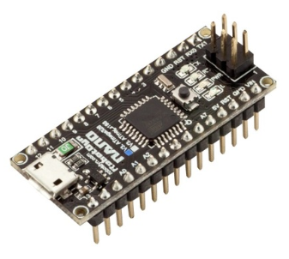

**Raspberry Pi**

**(Hauptcomputer)**

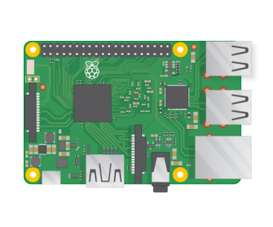

**Arduino Nano**

**(Hilfscomputer)**

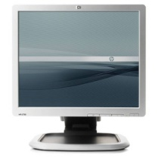

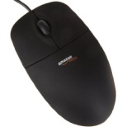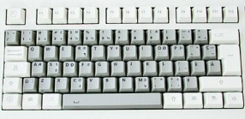

1. **Weisen Sie einen Betreuer** an, wo sich die *Servomotoren* genau befinden.

# die ente

## neigen

Daffy Duck, das ist die Ente. Wahrscheinlich schaut er jetzt nach unten. Sollen wir versuchen, es wieder aufrecht zu setzen? NICHT mit den Händen, das kann er nicht ertragen. Wir machen es von Scratch aus.

1. Setzen Sie diesen Block in das Sprite der Ente. Und klicken Sie darauf. Wenn es gut ist, steht die Ente jetzt aufrecht.

Y:\screenshots\2018-11-02__17-32-1541176325.jpgDas bedeutet: Servo vor dem Neigen auf 0 Grad einstellen.

Nun sehen Sie auch, dass der Block ausgeführt wird, wenn Sie nur auf einen Block klicken. Sie können das durch den gelben Schatten sehen, der für einen kurzen Moment auftaucht. Dies ist auch der Fall, wenn Sie auf einen **Stapel** von Blöcken klicken.

1. Machen Sie einen Block, der die Ente wieder biegt. Dann muss sich der Neigungsservo um 90 Grad bewegen. Klicken Sie auf den Block und prüfen Sie, ob er funktioniert.
2. Setze Blöcke, die die Ente neigen lassen, und stell sie wieder aufrecht. Achtung! Zwischen zwei Servobewegungen müssen Sie mindestens 0.2 Sekunden warten! Weil das Servo etwas Zeit braucht, um sich zu bewegen.

Wir werden zuerst alles für den Bogen nach links fertigstellen. Wenn dies abgeschlossen ist, können wir den gesamten Stapel kopieren und einige Anpassungen vornehmen. Weil wir nicht faul sind, aber warum mehr als nötig? Aber zuerst ... speichern!

## Speichern

Sie müssen Ihr Programm oft speichern. Andernfalls verlieren Sie alles, wenn der Strom ausfällt. Oder wenn etwas anderes schief geht. Also ..

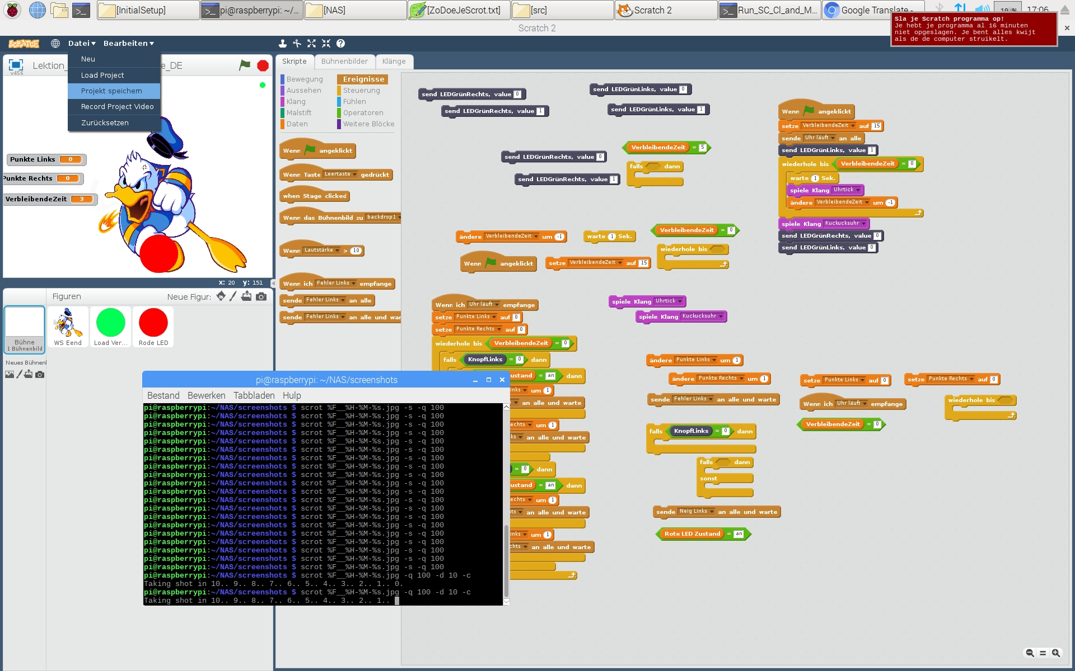

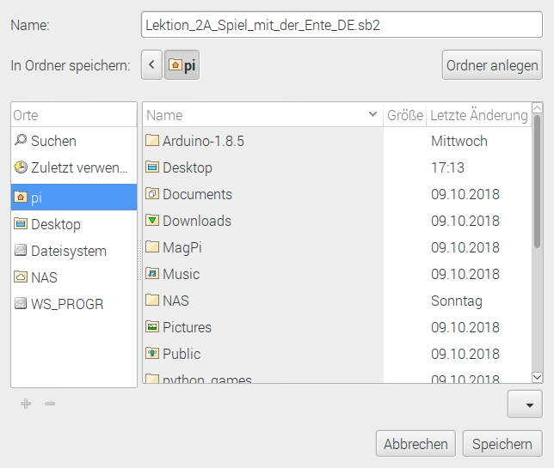

Und ändern Sie dann *nichts* in diesem Fenster, sondern drücken Sie einfach *Speichern*.

## Kostume und Klänge der ente

Die Ente im Fenster muss anfangen begeistert nach links zu schauen. Und am Ende ist es wieder die stehende Ente, die es am Anfang war.

Er quackt auch zweimal (Quack 2x).

1. Platziere diese Blöcke an der richtigen Stelle.

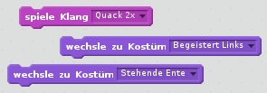

## DIE ENTE DREHEN

Die Ente muss sich um 45 Grad nach links drehen. Und am Ende schaut er wieder geradeaus.

1. Zet daarvoor twee van deze blokken op de juiste plaats. Je moet zelf bedenken welke getallen er in moeten!

Y:\screenshots\2018-11-02__17-47-1541177244.jpg

## DIE BIEGUNG NACH LINKS starten

Wir müssen noch etwas machen, um die Ente anzuweisen, sich nach links zu beugen. Dazu senden wir eine Nachricht.

1. Platziere diesen Block an der richtigen Stelle.

Y:\screenshots\2018-11-02__17-51-1541177505.jpg

1. Klicken Sie nun auf den Stapel mit den Blöcken und prüfen Sie, ob alles passiert waß passieren soll, wenn der linke Spieler zuerst die Taste gedrückt hat wenn die rote LED leuchtet.

## DIE BIEGUNG NACH RECHTS

Wir haben alles bereit, um nach links zu beugen. Das müssen wir auch tun, um nach rechts zu biegen. Und Sie tun dies, indem Sie mit der rechten Maustaste auf den obersten Block klicken und dann *Duplizieren* erstellen.

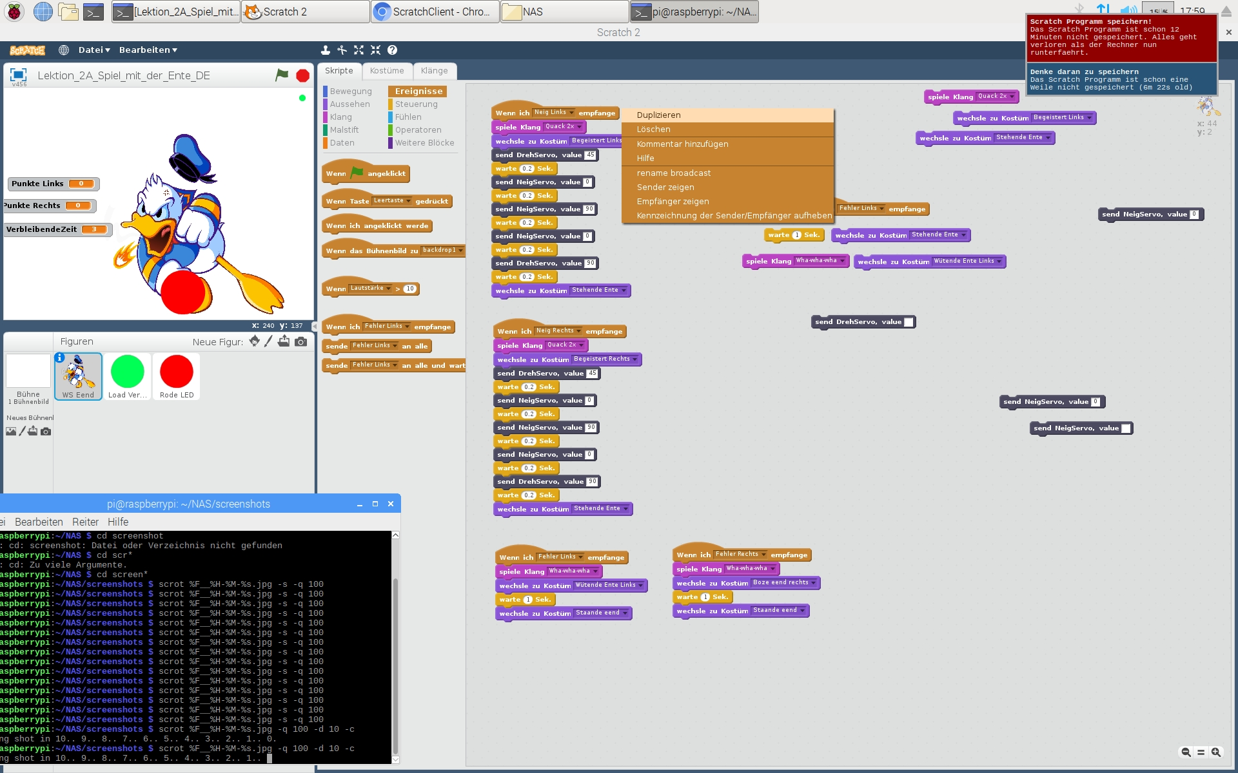

1. Blockstapel kopieren. Passen Sie alles in dieser Kopie an, um nach rechts zu biegen. Sie werden sehen, dass Sie nur wenige Blöcke anpassen müssen.
2. Versuchen Sie, sich nach rechts zu beugen, indem Sie auf den Stapel klicken. **Zeigen Sie es einem Betreuer.**

## WENN falsch GEDRUCKT IST

Wenn ein Spieler drückt, während die rote LED aus ist, muss die Ente auch etwas tun. Wir lassen jetzt etwas auf dem Bildschirm ändern. Wir bewegen die Ente später.

1. Lass die Ente auf eine Nachricht sehr wütend aussehen. Dann warte. Und schließlich sieht das gewöhnliche Aussehen aus. Du brauchst das. Und du spielst auch einen Ton.

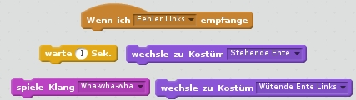

1. Testen Sie es, indem Sie auf den Stapel klicken.
2. Kopiere den Stapel. Passen Sie die Kopie folgendermaßen an: Mit einem Nachricht *Fehler Rechts* muss die Ente nach rechts wütend aussehen. Testen Sie es.

# STOPPUHR

Jetzt brauchen wir eine Stoppuhr, die die Spielzeit zählt.

1. Erstellen Sie die Variable *Verbleibende Zeit*

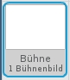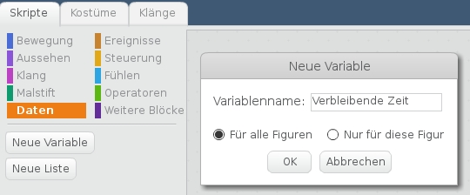

1. Klicken Sie auf die *Bühne* Figur und erstellen Sie ein Programm, das die Stoppuhr auf 15 startet und jede Sekunde zählt, wenn Sie auf die grüne Flagge. Schließlich stoppt es, wenn es Null ist.

Dies sind die Blöcke die Sie benötigen.   
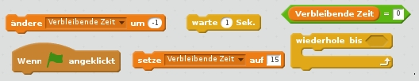

1. Klicken Sie auf den Blockstapel oder klicken Sie auf die grüne Flagge. Sehen Sie den Countdown der Stoppuhr auf Null? Nu moet er geluid bij komen:

* Y:\screenshots\2018-11-02__18-32-1541179946.jpgJede Sekunde ein Tick und …
* … eine Kuckucksuhr, wenn die Stoppuhr beendet ist.

1. Lege diese Blöcke an die richtige Stelle.
2. Hören Sie zu. Was hörst du über die Kopfhörer?
3. Sie sollten Ihr Programm regelmäßig speichern.

# Wie bedienen wir LEDs von Scratch?

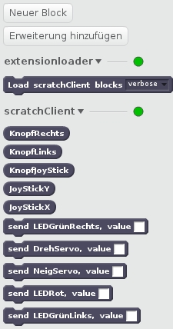Sie können die LEDs (und auch Motoren) mit einem Sendebefehl steuern. Sie finden sie unter Y:\screenshots\2018-11-02__18-39-1541180375.jpg.

1. Überprüfen Sie, ob Sie rechts unter *Weitere Blöcke* sehen was rechts steht. Wenn nicht, klicken Sie auf den grünen Punkt. Funktioniert es immer noch nicht? Bitten Sie einen Betreuer um Hilfe

.

## DE LINKER GROENE LED

Wir haben gesehen, wie wir die Dreh- und Neigungsservos steuern können. Es gibt aber auch LEDs (Lampen) auf der Platine. Sie kontrollieren die so:

1 = LED an  
0 = LED aus

Achtung! Keine Leerzeichen oder andere Zeichen vor oder nach! Let op!

1. 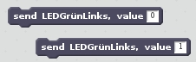Stellen Sie das Programm so ein, dass die linke grüne LED leuchtet, sobald die Stoppuhr läuft, und wieder erlischt wenn die Stoppuhr auf null heruntergezählt ist. Hinweis: Legen Sie diese beiden Blöcke an die richtige Stelle. Geht das nicht Bitten Sie dann einen Betreuer Ihnen zu helfen.

## De rechter groene LED

1. 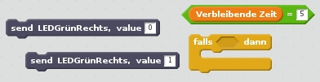Lassen Sie jetzt auch die rechte grüne LED leuchten. Damit beginnt es jedoch erst, wenn die Stoppuhr auf 5 steht. Und wieder aus wenn es 0 erreicht hat. Hinweis: Nach jeder Sekunde, die Sie gewartet haben, müssen Sie testen, ob die Variable *Verbleibende Zeit* bereits 5 geworden ist. In diesem Fall müssen Sie die rechten grüne LED aufleuchten lassen. Sie benötigen die Befehle nebenan. Legen Sie sie an die richtige Stelle und probieren Sie es aus.

## Een nieuwe sprite: de rode LED

1. Importieren Sie ein neues Figur. Wählen Sie die rote LED aus dem Ordner *Sprites\_en\_geluiden\_Les\_2A* auf dem Desktop aus. Denken Sie daran: Aufgrund eines Fehlers in Scratch können Sie die Tasten der Maus wahrscheinlich nicht verwenden und müssen dies mit den Pfeilen, der Eingabetaste und der Esc-Taste auf der Tastatur tun.
2. In diesem Figur *Rote LED* erzeugen Sie ein Skript, das immer eine zufällige Zeit zwischen 1 und 5 Sekunden wartet. Dann leuchtet die rote LED eine Sekunde lang. Das ist was du brauchst.

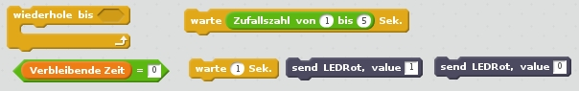

1. Testen Sie es durch Anklicken des Blockstapels. Die rote LED sollte zufällig blinken.

Das Blinken sollte jedoch erst beginnen, wenn die Stoppuhr läuft. Woher weiß der Figur das? Dazu senden wir eine Nachricht.

1. Platziere diese beiden Blöcke an der richtigen Stelle im *Bühne* Figur und im *Rote LED* Figur.

Y:\screenshots\2018-11-02__19-02-1541181736.jpg

1. Testen Sie es, indem Sie auf die grüne Flagge klicken. **Zeigen Sie es einem Betreuer.**

Wir haben gesehen, wie wir das Regal mit den Knöpfen, den LEDs und der Biegeente steuern können. Jetzt werden wir dies in einem Reaktionszeitspiel einsetzen.

# WIR MACHEN DAS SPIEL!

## TASTEN ANsehen

Wir müssen uns noch die Knöpfe ansehen und darauf reagieren.

Sie können den Status der Knöpfe mithilfe dieser Blöcke anzeigen.

**Achtung! Dies ist nur die Übersicht. Die nächste Aufgabe ist unten.**

|  |  |  |
| --- | --- | --- |
| **Wat** | **Naam van het blok** | **Mogelijke waarden** |
| Linker Druckknopf | Y:\screenshots\2018-11-01__19-35-1541097339.jpg | 0 = knopf gedrückt  1 = knopf nicht gedrückt |
| Rechter Druckknopf | Y:\screenshots\2018-11-01__19-35-1541097347.jpg | 0 = knopf gedrückt  1 = knopf nicht gedrückt |
| Joystickknopf | Y:\screenshots\2018-11-01__19-35-1541097333.jpg | 0 = knopf gedrückt  1 = knopf nicht gedrückt |

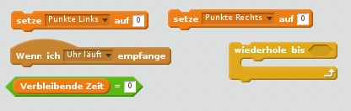

1. Erstellen Sie eine Wieder-holungs-schleife im Büro Figur die so lange ausgeführt wird, bis die Zeit abgelaufen ist. Setzen Sie die Punkte jedoch vor Beginn der Wiederholungsschleife auf 0. Sie müssen diese Variablen zuerst erstellen und auf dem Büro Figur anzeigen. Was Sie brauchen, ist oben.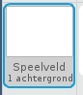

Nun müssen wir sehen, ob die Knöpfe gedrückt sind. Zuerst schauen wir nach links, dann nach rechts. Aber uns fehlt etwas ...

Wenn die Taste gedrückt wird, müssen Sie testen können, ob die *Rote LED* ein- oder ausgeschaltet ist. Wie soll das sein?

## VARIABLE UM EINE zustand ZU ERINNERN

Sie haben bereits gesehen, dass Sie eine Variable zum Zählen verwenden können. Zum Beispiel die Punkte. Sie können sich jedoch auch daran erinnern, ob die rote LED ein- oder ausgeschaltet ist.

1. 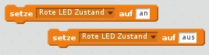Erstellen Sie eine Variable und platzieren Sie die beiden Blöcke im *Rote LED* Figur an der richtigen Stelle.

## knopfen ANsehen

Jetzt können Sie im Büro Figur testen, ob die *Rote LED* leuchtet.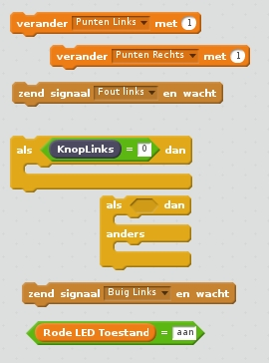

1. Testen Sie nun, ob die linke Taste gedrückt ist, und prüfen Sie den Zustand der roten LED. Dann aktualisieren Sie die Punkte und senden eine Nachricht an die Ente. Denken Sie sorgfältig nach. Was Sie brauchen, ist nebenan.
2. Jetzt auch den rechten Knopf behandeln. Was Sie brauchen, ist diesem sehr ähnlich. Sie können also wieder mit dem Kopieren beginnen und dann anpassen.
3. Testen Sie, ob es funktioniert. Klicken Sie auf die grüne Flagge und prüfen Sie, ob die Knöpfen richtig behandelt werden.

# noch ein bischen kostume

1. Das Kostum der *Rote LED* kann geändert werden in hellrot wenn die LED eingeschaltet ist, und dunkelrot wenn sie ausgeschaltet ist. Lege diese Blöcke an die richtige Stelle.

Y:\screenshots\2018-11-02__20-33-1541187203.jpg

# SPIEL SPIELEN

1. Versuchen Sie, das Spiel zu spielen. Aber nicht zu lang, denn Sie können noch mehr lernen!

# WAS MACHEN WIR JETZT?

Fantastisch, dass Sie hierher gekommen bist! Wählen Sie nun eine Zuordnung aus. Sie können sich auch selbst etwas einfallen lassen. **Besprechen Sie es mit einem Betreurer.**

1. Weitere Bewegungen der Ente.  
   Lassen Sie die Ente dem Sieger drei Bögen machen. In der Mitte im gleichen Spiel.  
   Und lassen Sie die Ente "Nein" schütteln, wenn Sie einen Fehler machen.  
   Sie lernen auch etwas sehr Neues, um die Dinge einfacher zu machen: Erstellen Sie Ihre eigenen Blöcke.  
   **Bitten Sie Ihren Vorgesetzten um ein Anleitungsbuch 2A.2.**
2. Ändern Sie das Programm so, dass Sie es auch zu Hause spielen können, wenn Sie das Brett mit der Ente nicht haben. Sie können dann die Tastaturtasten verwenden. **Besprechen Sie mit einem Betreuer, wie Sie es angehen wollen.**
3. Ändern Sie das Programm so, dass das Spiel startet, wenn Sie die Joystick-Taste drücken. Drücken Sie also einmal die grüne Flagge, damit alles läuft, und drücken Sie dann die Joystick-Taste. Und wieder für die nächste Runde. **Besprechen Sie mit einem Betreuer, wie Sie es angehen wollen.**
4. Überlegen Sie, ob das Spiel fair ist. Was passiert zum Beispiel, wenn der linke Spieler die Taste drückt, während die rote LED aus ist. Und wenn dann sofort de rote LED leuchtet und der rechte Spieler drückt. Bekommt die rechter Spieler seinen Standpunkt?  
   Und es gibt viele weitere Fragen, die Sie stellen können. Wie können Sie herausfinden, ob es fair ist und wenn nicht, wie können Sie das ändern?  
   **Besprechen Sie es mit einem Beteurer.**
5. Verwenden Sie den Joystick.  
   Stellen Sie die Spielzeit ein, indem Sie den Joystick horizontal bewegen.  
   Stellen Sie die Wartezeit der roten LED ein, indem Sie den Joystick vertikal bewegen. Besprechen Sie mit einem Begleiter, wie Sie es angehen wollen.
6. Erstellen Sie ein Programm, das den Joystick verwendet, um auf dem Bildschirm zu zeichnen. Fragen Sie einen Betreuer nach dem Auftragsbuch 2B. **Besprechen Sie mit einem Begleiter, wie Sie es angehen wollen.**